# Grafická informácia, zaznamenávanie a spracovanie fotografií a obrázkov

|  |  |
| --- | --- |
| **Obsah** | |
| **1.kapitola Multimédia, digitálne technológie** | 2 |
| **1.1 Základné pojmy** |  |
| **1.2 História a súčasnosť, porovnanie technológií** |  |
| **1.3 Spôsob prenosu multimédií** |  |
| **1.4. Prehľad multimediálneho hardvéru a softvéru** |  |
| **1.5.Digitalizácia obrazu** |  |
| **1.6 Grafické formáty a parametre grafických súborov** |  |
| **1.7 Vyhľadávanie grafických súborov na internete** | |
| **1.8 Tablet , skener .skenovanie** | |
| **1.9 Prehliadanie a úprava grafických súborov** | |
| **2. kapitola Spracovanie obrazu- práca s digitálnym fotoaparátom** 9 | |
| **2.1 Digitálny fotoaparát** | |
| **2.2 Základy práce s digitálnym fotoaparátom** | |
| **2.3 Zásady fotografovania** | |
| **2.4 Prenos , uloženie a archivácia grafických súborov** | |
| **3.kapitola Programy pre vytváranie a úpravu fotografií a obrázkov** 11 | |
| **3.1 Aplikácia WORD 2007 a WORD 2003** | |
| **3.2 Skicár** | |
| **3.3 Irfanview** | |
| **3.4 Gimp** | |
| **3.5 Zoner Callisto** | |
| **3.6 Inkscape** | |
| **3.7 Picture Manager**  **Zdroje:** | |

## 1.kapitola Multimédia, digitálne technológie

 **Multimédia** sú kombináciou textu, zvuku, grafiky, animácie, interaktivity a videa; podmnožina hypermédií.

 Sprostredkované sú pomocou IKT technológií s možosťou interaktivity od používateľa

 Sú určené na informovanie a zábavu publika. Multimédiá sú označované ako elektronické médiá na zálohovanie a predstavenie multimediálneho obsahu.

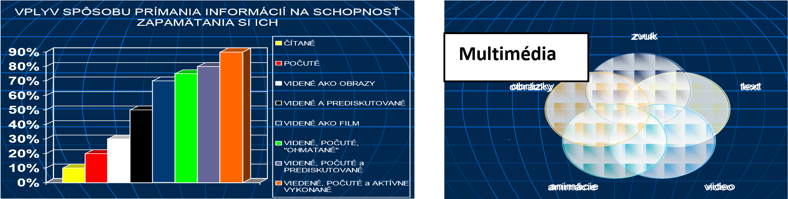

### 1.2 História a súčasnosť, porovnanie technológií

**História**

•

**Fotografia**

–

papierová

podoba, je náročné ju ďalej

spracovať, úpravy sú veľmi

náročné na vybavenie vybavenienemoţné

•

**Video**

–

ďalšie použitie takmer

nemožné, náročné na prenos

a prezentáciu v inom prostredí

•

**Zvuk**

–

ťažšie spracovateľný

•

Ťažšia archivácia takýchto

dokumentov

.

**Súčasnosť**

•

Fotografia, video aj zvuk sú v

digitálnej podobe je moţné s nimi

ďalej pracovať v

PC

•

Ich prenos z jedného zariadenia

na druhé je jednoduchý

–

CD,

DVD, dátový kľúč, pamäťová

karta,

•

Je možné ich dlhodobo

archivovať bez straty ich kvality

alebo možnosti ich

znehodnotenia

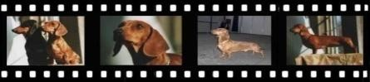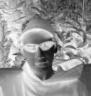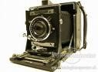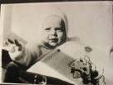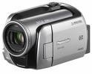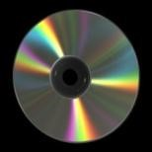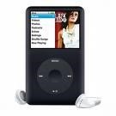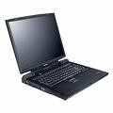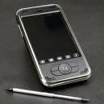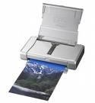

|  |
| --- |
| 1.3 Spôsob prenosu multimédií |

* Spôsoby prenosu multimédií k použvateľovi sú rôzne .
* Podľa spôsobu prepojenia je to káblom ,alebo bezdrôtový / infra, Bluetooth, wi-fi štandard, ..../

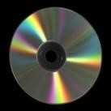**Najčastejšie spôsoby sú:**

* CD/DVD nosiče (hudobné albumy, videá, encyklopédie, jazykové kurzy),
* 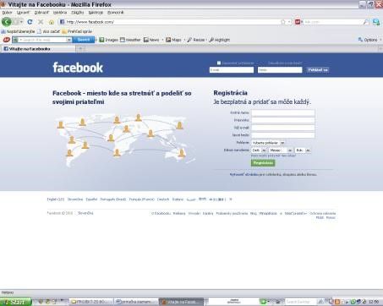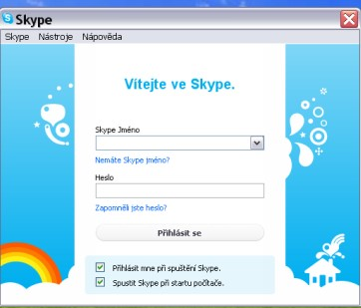Internet (WWW, komunikačné portály / skype, ICQ, ,.../, sociálne siete, videokonferencie, vysielanie internetového rádia, televízie),

Mobilné telefónne siete (multimediálne správy – prenos zvukov, obrázkov, videí),

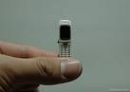

Infokiosky (informačné stránky pre turistov, klientov bánk, návštevníkov športových podujatí, verejných inštitúcií),

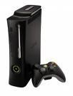 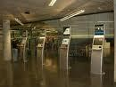

Herné konzoly (hry s kvalitnou grafikou a zvukom s výstupom na televízor),

* Virtuálna realita (počítačový 3D model reality sprostredkovaný s vysokou mierou interakcie, so zapojením viacerých zmyslov – napríklad : virtuálne prehliadky galérií, ľudského tela, architektonických objektov, trenažéry dopravných prostriedkov, hry, vesmírne či iné sci-fi príbehy).

 

### 1.4. Prehľad multimediálneho hardvéru a softvéru

Rozvoj v tejto oblasti nastal po vyvinutí CD a DVD nosičov od polovice 80-tych rokov a vylepšovanie parametrov PC. V súčasnej dobe si moţno multimediálny softvér /aplikácie / buď:

1/vytvoriť 2/zakúpiť 3/využívať hotové aplikácie z internetu

**Oblasť multimediálnych aplikácií sa stále rozširuje , sú to napr.:**

* -všeobecné a tematické multimediálne encyklopédie (biológia, geografia, dejepis, vesmír, fyzika, hudba, film , umenie),
* -multimediálne (prekladové, synonymické) slovníky, lexikóny a jazykové kurzy,
* -multimediálne mapy a atlasy,
* -multimediálni sprievodcovia galériami,
* -multimediálne živé knihy pre deti a multimediálne hry,
* -multimediálne prostredia podporujúce tvorbu obrázkov, animácií, filmu,
* -multimediálne interaktívne učebnice podporujúce vedecké bádanie,
* -galérie klipartov (obrázkov, zvukov, animácií, videí),
* -tvorivé multimediálne prostredia rozvíjajúce algoritmické myslenie

**Multimediálny hardvér a zariadenia** ktoré sa dnes používajú popri multimediálnych PC sú :

* -audio a videoprehrávače
* -mobilné telefóny
* -digitálne fotoaparáty a videokamery
* -PDA
* Prezentačná technika / dataprojektory, ,tlačiarne, tablet, skener, vizualizér

, interaktívne tabule, .../

### 1.5.Digitalizácia obrazu

**Digitalizácia obrazu** je vo všeobecnosti konverzia grafickej (analógovej) informácie do digitálneho tvaru (do zápisu pomocou čísel). Zosnímanému údaju sa priradí určitý počet bitov. Toto priradenie musí byť také, aby sa údaj z digitálnej podoby dal jednoznačne, alebo s určitým priblíţením transformovať späť do analógového tvaru.

**Digitálny obraz môže byť charakterizovaný**

*Podľa spôsobu získavania dát delíme digitalizáciu na*:  *primárna digitalizácia* je získanie digitálneho obrazu priamym zberom digitálnym snímacím zariadením, ako je kamera, či fotoaparát.  *sekundárna digitalizácia* je získanie digitálneho obrazu digitalizovaním

analógového obrazu (snímky, mapy) spravidla skenerom., alebo vizualizérom Zariadenie, ktoré slúži na digitalizáciu, sa nazýva [digitalizátor,](http://sk.wikipedia.org/wiki/Digitaliz%C3%A1tor) alebo digitizér, niekedy sa označuje aj ako skener.

• ďalšou z možností, ako uložiť v digitálnej podobe obraz aktuálnej obrazovky, je použiť tlačidlo **PrintScreen (PrtSc)** nachádzajúce sa na klávesnici. Po jeho stlačení sa obrázok uloží do schránky a potom s ním môžeme ďalej pracovať.

Pomocou **Alt + PrintScreen** môžete uložiť obraz aktívneho okna.

Ak by ste chceli zobraziť obsah schránky Windows, môžete na to použiť špeciálny nástroj **Prehliadač sieťovej schránky**. Na jeho spustenie kliknite na tlačidlo Štart, Spustiť, zadajte príkaz **clipbrd** a stisnite kláves Enter.

*Delenie podľa spôsobu snímania predlohy:*



bodová digitalizácia, riadková digitalizácia vektorová digitalizácia

kontaktná, bezkontaktná digitalizácia



#### 1.6 Grafické formáty

Pri práci s grafickými súbormi sa stretneme s rozličnými formátmi súborov. Kaţdý z nich je navrhnutý na určité špecifické využitie a je vhodný na uchovanie obrázkov istého typu.

**Rastrové obrázky** – sú uložené bod po bodu. To znamená, že každý obrázok je rozdelený na veľké množstvo malých štvorčekov (pixelov a pre každý bod 8

obrázku musí byť zaznamenaný presný odtieň jeho farby. Typickým príkladom rastrového obrázka je digitálna fotografia.

**Vlastnosti rastrového obrázka**:

* ***rozmer*-** počet obrazových bodov, pixelov obrázka na šírku a na výšku.

Napr. obrázok 640 x 480 je 640 bodov široký a 480 bodov vysoký Čo je to pixel?

Obrazový bod je štvorček, ktorý má po celej ploche rovnakú farbu a jas. Je to najmenšia „bunka“ obrázku, ale jej veľkosť je určená aţ rozlíšením obrázku.

* ***farebná hĺbka***: udáva počet bitov potrebných na zakódovanie kaţdej farby kaţdého bodu obrázka . Napríklad obrázok s 4-bitovou farebnou hĺbkou môţe mať maximálne 16 rozličných farieb.

*Farebná hĺbka Počet farieb*

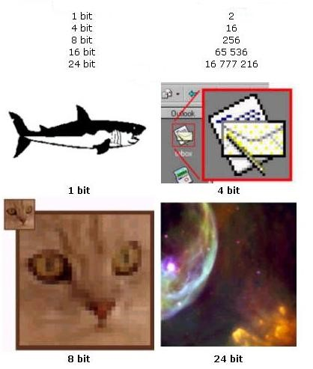

Jednou z nevýhod rastrovej reprezentácie je deformácia grafickej informácie resp. dokonca jej strata napr. pri zmenšení a opätovnom zväčšení, viď / BMP formát/

* ***rozlíšenie obrázka****:* udáva, koľko pixelov sa zmestí na dĺžku jedného palca ( inch, 1 inch=2,54 cm) . Označuje sa skratkou DPI (dots per inch). Používa sa ako parameter pri tlači, resp. zobrazení obrázka.

**Najznámejšie bitmapové formáty sú:**

**BMP** – je najčastejší grafický formát s ktorým sa operačný systém MS Windows pracuje. Je vhodný na kvalitnú tlač, ale nevýhodou BMP súborov je, ţe aj jednoduchý obrázok zaberie na disku veľký priestor.

**JPG (JPEG)** - tento formát bol navrhnutý a optimalizovaný pre fotografie.

Pouţíva náhodnú stratovú kompresiu zhlukovaním bodov s rovnakými a podobnými farbami, preto nie príliš vhodná pre grafiku. Fotografia uloţená v súbore JPG zaberie na disku asi desatinu miesta oproti súboru BMP.

**GIF** – pouţíva 256 farieb, najviac zastúpených v obrázku z kompletnej 24 bitovej palety. Tým síce vernosť farieb zníži, avšak zachováva úplnú ostrosť a preto je vhodný hlavne na počítačovú grafiku. Podporujú ho všetky WWW prehliadače. V súbore je uloţžný skomprimovaný obrázok.

Ďalšie formáty ako **TIFF, PCD, PNG.**

Najznámejší program, ktorý pracuje s **bitmapovými** (rastrovými ) **obrázkami** je program **Skicár,** ktorý je súčasťou MS Windows.

**Vektorové obrázky** – Záznam vektorového objektu vychádza z geometrie, z matematického popisu plošných útvarov. Každý objekt je nejakým spôsobom popísaný pomocou vektorov. Program si zapamätá dáta základných objektov a pri úprave objektu vždy len upraví rovnicu. Jednou z hlavných výhod vektorových obrázkov je, že pri výraznom zväčšení detailov sa tieto nestrácajú.

Najznámejšie programy, ktoré pracujú s vektorovou grafikou sú

**Corel Draw, Adobe Illustrator**, **Zoner Callisto,**

**Inkscape,** ale napríklad aj vo **Word**-e je možné kresliť vektorové obrázky.

Vektorové formáty sú napríklad: wmf, cdr, ai, plt, gem, eps...

#### 1.7 Vyhľadávanie grafických súborov na internete

Obrázky, fotky na internete možno upravovať viacerými spôsobmi:

1/ vyhľadávame buď z webovej stránky, vyberieme si obrázok a klepneme pravým tlačidlom myši na obrázok. Z ponúknutých možností si vyberieme **Uložiť obrázok ako...** a uloţžme obrázok na požadované miesto.

Vo väčšine prípadov obrázky na internete sú uložené tak, ţe na stránke je iba zmenšená fotografia, ktorá slúži len ako odkaz na stránku so zväčšenou podobou toho istého obrázku. Odkazy poznáme tak, že keď na obrázok posunieme kurzor, tak sa zmení na ikonu - ruku.

2/ Lepší spôsob je cez serverové vyhľadávače napr. google.sk , dunco.sk, ...Potom ideme na záložku obrázky a cez rozšírené vyhľadávanie môžeme nastaviť niektoré parametre hľadaných obrázkov.

3/ Z internetu možo stiahnuť aj vhodné kliparty na stránke [www.microsoft.com/slovakia](http://www.microsoft.com/slovakia) .

#### 1.8 Tablet, skener , skenovanie

**Tablet** alebo snímacia tabuľka je vstupné zariadenie počítača, ovládač kurzora. Tablet sa skladá z pevnej podložky s aktívnou plochou a z pohyblivého snímacieho zariadenia v podobe pera (pen).

Tablety sa líšia vyhotovením, veľkosťou podložky (existujú aj tablety formátu A3), počtom snímaných bodov (dpi), výbavou (tlačidlá na podložke, pere a puku) a pod. Obvykle sa tablet pripája pomocou USB portu.

**Popis**: Toto počítačové vstupné zariadenie umožňuje ovládať počítačový kurzor podobným spôsobom ako počítačová myš. Zariadenie sníma polohu a pohyb pera alebo puku po podložke, a tento pohyb je prenesený do pohybu grafického kurzora.

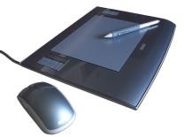Základný rozdiel oproti myši je, Poloha pera (puku) na podložke presne zodpovedá polohe kurzora na obrazovke (čiţe pravý horný roh tabletu je pravý horný roh obrazovky).. Podložka tabletu je priehľadná a umožňuje vloženie grafickej predlohy ,

**Podobné zariadenia:**

* **tablet PC**, čo je vlastne notebook kombinovaný s LCD tabletom
* Podobným zariadením je aj **interaktívna tabuľa**, kde je pohyb digitálnej "kriedy" po školskej tabuli snímaný podobne ako u tabletu, odoslaný do počítača a jeho pomocou premietnutý pomocou projektora späť na tabuľu.

##### Skener

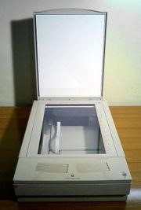**Skener** je vstupné zariadenie počítača určené na digitalizáciu plošných predlôh, predovšetkým papierových dokumentov, obrázkov, fotografií alebo iných predlôh obsahujúcich grafické alebo textové informácie **Delenie podľa predlohy:**

* **plošné**, predloha sa kladie na plochu, obvykle sklenenú platňu
* **ručné**, snímacím prvkom sa ručne pohybuje po snímanej ploche
* **bubnové**, predloha sa vkladá do skleneného valca
* **fotografické**, predloha sa sníma podobne ako fotoaparátom
* **bezkontaktné**, laserové
* **prechodové**, predloha prechádza štrbinou okolo snímacieho prvku • **filmové**, snímanou predlohou sú negatívne filmy a diapozitívne filmy

**Použitie:**

* Kritériom pre použitie skenera je rozsah jeho pouţžvania - požiadavky na rýchlosť, objem snímaných dokumentov, rozlíšenie, účel snímaného obrázku a pod. Ďalším dôležitým kritériom je jeho cena a možnosť technickej podpory a servisu. Pre spracovanie grafických a textových predlôh je dostačujúce rozlíšenie 600 dpi,1200 , 2400 dpi.

* Pri voľbe rozlíšenia je dôležitá skutočnosť, že obrázky s vyšším rozlíšením zaberajú viac miesta v operačnej pamäti a pri práci ale najmä viacej miesta na disku pri ukladaní.
* Okrem počítača ovplyvňuje rýchlosť práce práve skener. Väčšina skenerov sníma predlohu o veľkosti formátu A4 v rozmedzí jednej až dvoch minút. Pred vlastným snímaním je však obvykle nutné podľa náhľadu dokumentu nastaviť minimálne oblasť snímania a korekcie - tento náhľad zvládne bežne skener asi za polovicu uvedenej doby. Dnes je takmer výhradne používaný na pripojenie USB port (WIFI)

**Skenovanie** umožňuje digitalizáciu dokumentu, obrázku pri jeho prenose do PC.

**Predvoľby skenovania:** medzi vstavané predvoľby skenovania patria:

**Čiernobielo.** Skenuje čiernobielo pri rozlíšení 300 bodov na palec. Táto predvoľba je určená pre optimálne výsledky optického rozpoznávania znakov pri skenovaní čierneho textu na bielom papieri alebo pri skenovaní perokresby. Skenovanie je rýchlejšie ako pri iných predvoľbách a výsledné súbory obrázkov sú malé.



 **Čiernobielo z farebnej strany.** Skenuje v odtieňoch sivej pri rozlíšení 300 bodov na palec, ale výsledný súbor ukladá v monochromatickom formáte. Táto predvoľba je určená pre maximálne rozlíšenie textu pre optické rozpoznávanie znakov pri skenovaní zložitých originálov obsahujúcich farebné pozadie alebo farebný text.

 **V odtieňoch sivej.** Skenuje v odtieňoch sivej pri rozlíšení 200 bodov na palec. Táto predvoľba sa používa, ak skenované strany obsahujú čiernobiely text a obrázky s plynulým prechodom tieňovania (napríklad fotografie) alebo farebný text.

**Farebne.** Skenuje farebne pri rozlíšení 200 bodov na palec. Táto predvoľba je určená na skenovanie farebných dokumentov. Skenovanie je pomalšie, malý text nemusí byť pre optické rozpoznávanie znakov dostatočne čitateľný a výsledné súbory obrázkov sú veľké.



#### 1.9 Prehliadanie a úprava grafických súborov

Je niekoľko spôsobov prehliadania a úprav grafických súborov:

1/**Prieskumník** / Tento počítač/ v rámci operačného systému Windows , voľba **Zobraziť /**miniatúry, filmový pás,.../

2/Grafické editory /Skicár, Irfanview, Inkscape, .../

3/ **Aplikácia Word**

4/ Programy dodávané spolu s kúpou digitálneho fotoaparátu, kamery , tlačiarne, multifunkčného zariadenia , ....

**Úprava grafických súborov môže byť:**

* Úprava veľkosti (zmena rozlíšenia, orezanie, výrez z fotografie)
* Zaostrenie
* Úprava farieb
* Odstránenie červených očí
* Použitie rôznych efektov
* Vytvorenie panoramatických fotografií

|  |
| --- |
| **2. kapitola Spracovanie obrazu- práca s digitálnym fotoaparátom** |

#### 2.1 Digitálny fotoaparát

 **Digitálny fotoaparát** je fotoaparát, zaznamenavajúci obraz v digitálnej forme, takže môže byť okamžite zobrazený na zabudovanom displeji alebo prenesený do počítača.

 Základnou funkciou digitálneho fotoaparátu je snímanie statických obrazov do podoby tzv. digitálnej fotografie a umožniť tak ich ďalšie spracovanie, napr. pomocou bežného počítača, ich tlač či vyvolanie špeciálnou osvitovou jednotkou do výslednej podoby ako u klasickej fotografie.

 Dnešné digitálne fotoaparáty ponúkajú okrem svojej základnej funkcie aj rad ďalších doplňujúcich a rozširujúcich funkcií, ktoré súvisia buď priamo alebo nepriamo so spracovávanými obrazovými údajmi. Fotoaparáty tak dokážu okrem obrazu zaznamenať aj pohyblivé scény vo forme videa alebo zvukový záznam vo forme ozvučeného videa alebo ako poznámky k odfoteným snímkam.

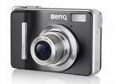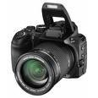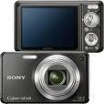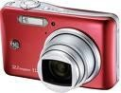

#### 2.2 Základy práce s digitálnym fotoaparátom

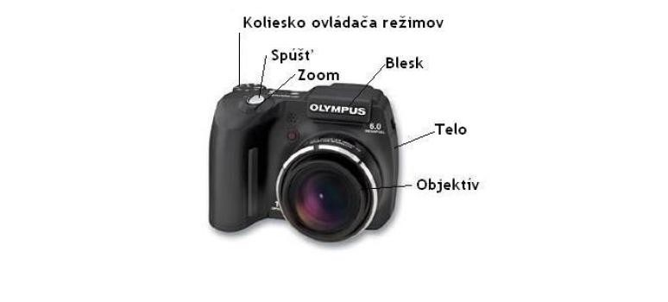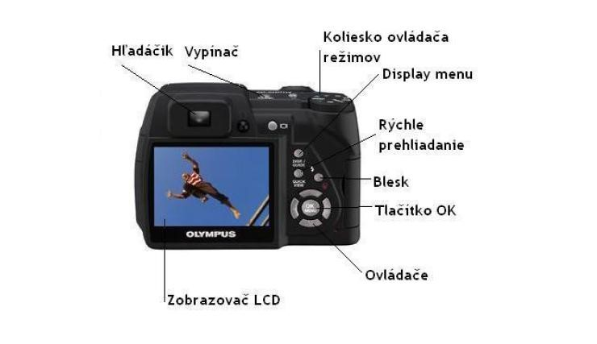

Zloženie:

**Plná automatika** v sebe obsahuje automatické zaostrenie, automatickú kalibráciu bielej farby niekedy aj automatickú voľbu citlivosti, vyhodnotenie osvietenia scény, nastavenie blesku a iné.

#### 2.3 Zásady fotografovania

 Automatické nastavenie používať len za optimálnych svetelných podmienok .

 Pri fotení v interiéri (v miestnosti) býva menej svetla, preto fotoaparát pri automatickom nastavení sa snažiť nastaviť vysokú citlivosť - ISO.

 Ak v miestnosti, alebo za zhoršených svetelných podmienok fotíme nepohyblivé predmety, tak je dobré použiť statív a nastaviť dlhý čas expozície.

 Takisto pri fotení v miestnosti ak nám „ťahá" farby do nejakého odtieňa (do modra, červena, žlta musíme skontrolovať vyváženie bielej (automatické nastavenie bielej)

* Ďalej sa musíme vyvarovať fotenia proti svetlu, kedy sa fotoaparát nastaví na svetlo a objekt je potom tmavý.
* je treba si dobre naštudovať manuá k fotoaparátu a naučiť sa fotiť na ručné nastavenie. Ak je prístroj len automat, tak aj tam sa môž pouţiť rôzne scénické režimy

 Pri fotení s integrovaným bleskom treba mať na pamäti, že takýto blesk má dosah maximálne 2,5 m. Preto treba na väčšie vzdialenosti použiť kvalitný externý blesk.

* Ak máte veľmi kvalitný fotoaparát - digitálnu zrkadlovku, môžete použiť aj nastavenie na vyššiu citlivosť (ISO). Kvalita (rozlíšenie) snímkov by mala byť približne 5-6 Mpix, pri zamýšľanom výreze aj viac. Samozrejme všetky čísla kolíšu podľa kvality pouţžtého fotoaparátu (napr. veľmi lacný prístroj má pri 100 ISO väčší šum ako kvalitný pri 400 ISO), záleží od kvality použitého objektívu, snímača a softvéru.

#### 2.4 Prenos , uloženie a archivácia grafických súborov

**Prenos a uloženie:**

Základným spôsobom prenosu dát z fotoaparátu do počítača je cez **USB rozhranie káblom**, ktorý je súčasťou výbavy fotoaparátu. Niektoré fotoaparáty sa po pripojení správajú ako **externý disk**, to znamená že sa vám objavia medzi ostatnými diskami v počítači. Výhodou je, že nepotrebujete mať nainštalovaný softvér na stiahnutie fotografii z fotoaparátu.



* **Čítačka pamäťových kariet**, ktorú môžete mať trvale pripojenú k počítaču. Pamäťovú kartu vložíte do čítačky a pracujete s ňou ako s diskom, výhodou je že na kartu môžete zapisovať upravené fotografie alebo aj iné dáta a používať ju na prenášanie súborov medzi počítačmi alebo do minilabu.

**Archivácia**

Pri archivovaní v elektronickej podobe, je najjednoduchšie vytvoriť si na harddisku podadresár a

doňho prekopírovať fotografie. Takýto archív je však málo prehľadný.

 Súčasné archivačné programy dokážu okrem sťahovania a kopírovania aj základné úpravy fotografii. Vyspelejšie umožňujú hromadné úpravy, premenovanie, tvorbu webových galérii a hlavne možnosť priradenia popisov, komentárov a kľúčových slov pre jednoduché vyhľadávanie a orientáciu v archíve. Z najznámejších moţno spomenúť ACDSee, Zoner Media Explorer,

Irfan View ,....

 Ak nedisponujete dostatočným diskovým priestorom, je výhodné archivovať fotografie na CD, DVD,USB kľúč, externý disk ... Napaľovacie programy majú dokonca špeciálny režim na tvorbu PhotoCD, ktoré je možno prezerať na DVD prehrávači.

|  |
| --- |
| **3.kapitola Programy pre vytváranie a úpravu fotografií** |

|  |  |  |
| --- | --- | --- |
| **3.1** | **Aplikácia WORD** |  |

**Aplikácia WORD poskytuje nové možnosti editácie a archivácie obrázkov a dokumentov:**

**Nové grafické efekty a ich možnosti**



Jednou z najvýznamnejších zmien v novej verzii textového editora Microsoft Office Word, sú rôzne typy funkcií grafických a vizuálnych efektov, ktoré môžu pomôcť vytvoriť jednoduchou a pohodlnou cestou profesionálne dokumenty.

Vloženie obrázkov do textu nie je žiadnou novinkou, avšak nové funkcie trojrozmerných úprav a vizuálnych efektov vám dovoľujú veľmi jednoducho a pohodlne tvoriť profesionálne dokumenty Všetky nástroje, sú v “**Pruhu kariet**“.



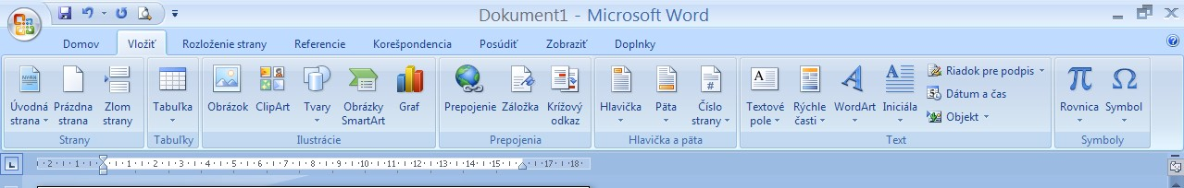

**Vloženie obrázku do textu**

Funkcie pre vloženie obrázkov nájdete na karte „**Vložiť**“ s ostatnými príkazmi, ktoré umožujú vkladať externé objekty, viď predchádzajúci obrázok. Medzi tieto patria napríklad grafy, galérie SmartArt alebo tvary. Po kliknití na ikonu „**Obrázok**“, môžete vybrať akýkoľvek obrázkový súbor, ktorý potrebujete umiestniť do textu, napríklad fotografiu.



 Najnovšia verzia podporuje celý rad druhov obrázkov pre

vloženie. Medzi najčastejšie používané patria nasledujúce formáty obrázkov: emf, wmf, jpg, jpeg, jpe, png, bmp, gif. Akonáhle obrázok vložíte, aktivuje sa vám kontextová karta „**Nástroje Obrázkov**“ na ktorej sú podrobné možnosti úpravy obrázkov

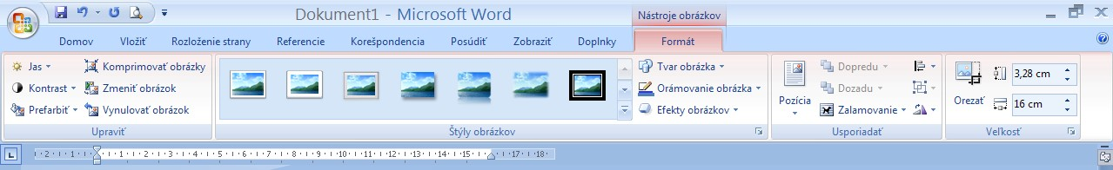

**Efekty obrázkov** Pre každý vložený obrázok je pripravený rad ďalších efektov, ktoré na ňom môžete aplikovať.Medzi tieto efekty patrí :

Tieň vonkajší, vnútorný, v perspektíve



Odraz

Odraz obrázku smerom dole a to s dotykom alebo posunom, čiara s rôznymi farbami okolitá čiara vo vnútri obrázku.

Jemné okraje S rôznymi stupňami bodov, z ktorých sa okraj skladá.

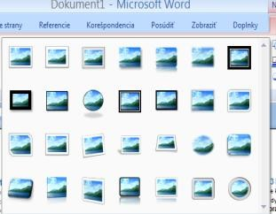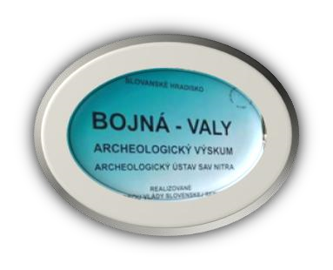Rám S možnosťami nastavení ďalších detailov priestorového efektu. Priestorové otáčanie Rovnobežné, perspektívne, šikmé.

**Ukladanie dokumentu:**

Pri uložení dokumentu môžeme vo WORDE využivať nové formáty:

**XML formáty**



XML je komprimovaný formát zaloţený (vyplýva to s jeho názvu) na jazyku XML. Tento

formát umoţňuje celý rad moţností, akými sú napríklad práca s rôznymi zdrojmi dá, alebo moţnosti automatického vyplnenia formulára a z nich uloţených dát.  **uloženie dokumentu vo formáte PDF** nájdete pod Tlačidlom Office v sekcii „**Uložiť ako**“. Potom stačí zvoliť ponuku „**PDF alebo XPS**“.



##### 3.2 Skicár /Maľovanie, Paint/

Je to jednoduchý grafický editor ktorý sa nachádza v Príslušenstve v rámci OS

Windows. Umožňuje iba jednoduchú úpravu/ otočenie ,skosenie,vystrihnutie, prekrytie.../

##### 3.3 Irfanview

**IrfanView** je freeware grafický editor obrázkov .. Dajú sa na ňom pozerať, konvertovať a upravovať obrázky a prehrávať video. [Irfanview](http://sk.wikipedia.org/wiki/Irfanview) bol navrhnutý ako jednoduchý program ktorý sa vyznačuje rýchlosťou ľahkou ovládateľnosťou a veľkým množstvom podporovaných formátov. Irfaview je kompatibilný so všetkými najnovším verziami Windows. Taktiež podporuje formáty súborov BMP, GIF, JPG, PNG, PNGOUT, TIFF, [Flash,](http://sk.wikipedia.org/wiki/Flash) MPEG, MP3, MIDI a textové súbory

 Dá sa využiť aj na tvorbu ikon, keďže sa obrázky dajú skonvertovať do formátu .ico Ďalej sa dajú ukladať obrázky zo skenera cez irfanview vďaka podpore TWAIN.

 Základnými nástrojmi pre úpravu obrázkov v Irfanview sú: zmena veľkosti, otáčanie obrázkov. Úprava jasu, kontrastu, červených očí, farebne filtre veľa ďalších. Veľa z týchto operácií sa dá aplikovať aj pre viaceré obrázky jednorazovo.

##### 3.4 Gimp (GNU Image Manipulation Program)

Dnes je GIMP považvaný za najlepší slobodný grafický nástroj na úpravu a tvorbu rastrovej grafiky. GIMP podporuje celú radu funkcií pre prácu s grafikou, okrem iného:

 Široká škála nástrojov (štetec, pero, ceruzka, rozprašovač, guma, pečiatka a ďalšie)

 Práca s kanálmi, vrstvami a cestami

Grafické filtre

Podpora väčšiny rastrových formátov: GIF, JPG, PNG, XPM, TIFF, TGA, MPEG, PS, PDF, PCX, BMP atd. a mnoho vektorových



 Plná podpora vlastného natívneho formátu XCF a čiastočná podpora formátu Adobe Photoshopu (PSD)

 Import vektorových obrázkov vo formáte SVG



##### 3.5 Zoner Callisto

Je vektorový editor. Používa sa na tvorbu propagačných letákov, vizitiek, cenoviek, hlavičkového papiera, pohľadníc, blahoželaní.

## 3.6 Inkscape

**Inkscape** je vektorový grafický editor pre osobné počítače. Jeho cieľom je byť všestranným grafickým nástrojom a úplná konformnosť so štandardmi XML, SVG a CSS.  Hoci Inkscape nemá niektoré z vlastností, ktoré obsahujú konkurenčné vektorové editory, hodí sa na množstvo aplikácií. Bežne sa napríklad používa na tvorbu obrázkov ako ikony, vlajky, mapy, diagramy atď.

 Po doinštalovaní doplnkov je Inkscape tiež schopný tvorby obrázkov takmer fotografickej kvality.

 Najvýznamnejším nedostatkom je chýbajúca podpora SVG filtrov ,animácie a SVG fontov.

 Je to slobodný softvér uvoľnený pod licenciou GNU General Public License. Je lokalizovaný aj do slovenčiny.

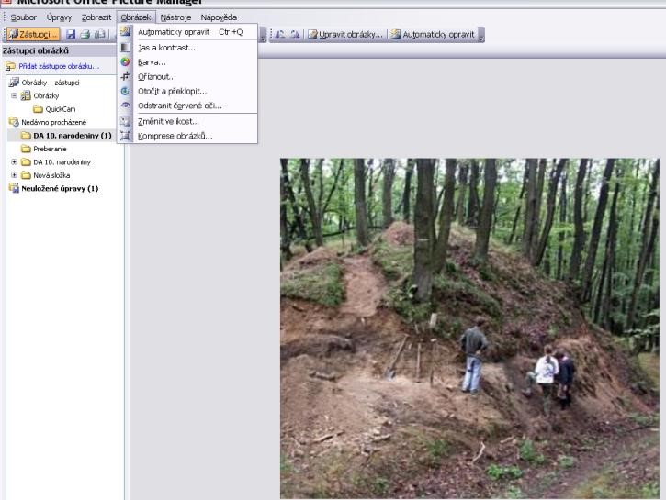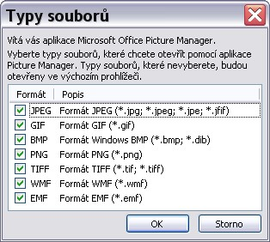

## 3.7 Picture Manager

Grafický editor Picture Manager je súčasťou Nástrojov balíka Microsoft Office. Program Microsoft Office Picture Manager môžete použť na opravy obrázkov, ako je napríklad úprava jasu, farby alebo odstránenie červených očí. Ak chcete ušetriť čas, vyberte všetky obrázky, ktoré chcete naraz opraviť, a potom použite funkciu Automatické opravy alebo iný nástroj na úpravu obrázkov.

**Úloha:** Vyhľadané, naskenované a odfotené fotografie vhodné k téme projektu spracujte s využitím rôznych grafických editorov / WORD, Irfanview, Picture Manager/ ,alebo vstavanými nástrojmi pre úpravu fotografie vo svojom mobilnom telefóne

Využite úpravy: Úprava veľkosti (zmena rozlíšenia, orezanie, výrez z fotografie)

* Zaostrenie, úprava farieb, rozmazanie, retušovanie
* Odstránenie červených očí
* Použitie rôznych efektov ( skreslenie, natiahnutie, tieňovanie...)
* Vytváranie panoramatických fotografií

**zdroje :** wikipedia.sk google.sk www.infovek.sk www.microsoft.com/slovakia www.spsepn.edu.sk/bc

https://www.youtube.com/watch?v=az2yN22vbdM